
Sprawozdanie z pracowni specjalistycznej
Inżynieria Oprogramowania

Temat: Projektowanie systemu zarządzania Tajną Placówką Badawczo-Przechowawczą (Kryptonim: SCP)

Wykonujący ćwiczenie: Michał Fiłoc, Marek Urban, Aleksandra Wyszkowska

Studia stacjonarne
Kierunek: Informatyka i Ekonometria
Semestr: IV
Grupa zajęciowa: PS2

Prowadzący ćwiczenie: mgr. Inż. Tomasz Hordjewicz

Data wykonania ćwiczenia:
27.04.2026 – 31.05.2026

  - Podział pracy:
Aleksandra:
- pkt 1. Treść zadania projektowego
- pkt 2. Cel budowania systemu, zakres, kontekst oraz korzyści z wdrożenia
- pkt 3. Słownik pojęć związanych z projektem
- pkt 4.1. Diagram przypadków użycia
- pkt 4.1.1. Opisy aktorów
- pkt 4.1.2. Opisy przypadków użycia
- pkt 4.2. Diagramy czynności
- koordynacja prac projektowych i scalanie końcowej dokumentacji
Marek:
- pkt 4.3. Diagramy interakcji (przebiegu) wraz z opisami komunikatów
- pkt 5.0. Proponowana architektura systemu
- pkt 5.1. Diagram klas
- pkt 5.2. Opisy klas, atrybutów i metod
- pkt 5.3. Diagramy stanów
- pkt 5.4. Propozycje interfejsu użytkownika
Michał:
- pkt 6. Wymagania niefunkcjonalne
- pkt 7. Propozycja technologii informatycznych oraz diagram wdrożenia
- pkt 8. Plan realizacji projektu
- pkt 9. Analiza ryzyka projektu
- pkt 10. Kosztorys realizacji przedsięwzięcia
- przygotowanie repozytorium projektu

  - Proponowana punktacja:
Element projektu | Punkty
Analiza wymagań | 1
Diagramy przypadków użycia | 1
Diagramy czynności | 1
Diagramy interakcji | 1
Diagramy klas | 1
Diagramy stanów | 1
Interfejs użytkownika | 1
Diagram wdrożenia | 1
Analiza ryzyka | 1
Kosztorys i harmonogram | 1
Razem | 10

  - Adres i informacje niezbędne do uzyskania dostępu:
Repozytorium projektu znajduje się pod adresem:
https://github.com/michalfiloc/IO-projekt
Repozytorium jest publiczne i nie wymaga logowania ani dodatkowych uprawnień.

- Treść zadania projektowego:
Przedmiotem projektu jest opracowanie koncepcji systemu informatycznego wspierającego zarządzanie Placówką Badawczą nr 17 należącą do tajnej organizacji zajmującej się zabezpieczaniem, przechowywaniem oraz badaniem anomalii, czyli obiektów, istot i zjawisk odbiegających od znanych praw nauki. Placówka ta stanowi jeden z kluczowych ośrodków organizacji, jednak jej obecne funkcjonowanie opiera się na rozproszonych źródłach danych oraz częściowo papierowej dokumentacji, co prowadzi do problemów z przepływem informacji, kontrolą procesów oraz zapewnieniem odpowiedniego poziomu bezpieczeństwa. Zadanie projektowe polega na zaprojektowaniu spójnego, scentralizowanego systemu, który umożliwi kompleksowe zarządzanie działalnością placówki. System powinien obsługiwać strukturę organizacyjną użytkowników z uwzględnieniem różnych ról, takich jak personel badawczy, personel ochrony, personel testowy (klasa D) oraz dyrekcja, a także implementować mechanizm kontroli dostępu oparty na poziomach uprawnień. Istotnym elementem systemu jest obsługa procesu ewidencji anomalii, w ramach którego każda jednostka musi posiadać swoją kartotekę zawierającą identyfikator, opis właściwości, procedury przechowywania oraz kategorię zagrożenia. System powinien umożliwiać monitorowanie stanu anomalii oraz przypisanych do nich zasobów, w tym cel przechowalniczych i odpowiedzialnego personelu. Kolejnym obszarem funkcjonalnym jest zarządzanie procesem eksperymentalnym. System ma umożliwiać składanie wniosków o przeprowadzenie badań, ich zatwierdzanie w zależności od poziomu ryzyka oraz rejestrowanie wyników eksperymentów wraz z aktualizacją statusu personelu testowego. W przypadku badań o podwyższonym poziomie zagrożenia konieczne jest uwzględnienie mechanizmu akceptacji przez dyrekcję. Projekt obejmuje również opracowanie modułu zarządzania incydentami, który zapewni szybkie reagowanie na naruszenia przechowalni. System powinien umożliwiać zgłaszanie incydentów, automatyczne powiadamianie odpowiednich służb, wprowadzanie procedur bezpieczeństwa, takich jak blokada dostępu do określonych sektorów oraz monitorowanie przebiegu zdarzeń w czasie rzeczywistym. Dodatkowo system powinien zawierać moduł analityczny wspierający proces podejmowania decyzji poprzez generowanie raportów dotyczących działalności placówki, w tym liczby eksperymentów, wykorzystania personelu testowego oraz częstotliwości występowania incydentów.

- Cel budowania systemu, jego zakres oraz kontekst, przewidywalne mierzalne i niemierzalne korzyści z jego wdrożenia.

  - Cel:
Celem budowy systemu zarządzania Placówką Badawczą nr 17 jest zastąpienie rozproszonych, częściowo papierowych oraz niespójnych systemów ewidencyjnych jednym scentralizowanym rozwiązaniem informatycznym, które umożliwi bezpieczne, efektywne i kontrolowane zarządzanie anomaliami, personelem oraz procesami badawczymi. Obecny sposób funkcjonowania placówki generuje wysokie ryzyko błędów ludzkich, opóźnień w przepływie informacji oraz niewystarczającej kontroli nad procedurami bezpieczeństwa, co w kontekście pracy z obiektami o charakterze anomalnym stanowi poważne zagrożenie operacyjne.
System ma na celu przede wszystkim automatyzację kluczowych procesów, takich jak ewidencja anomalii, zarządzanie dostępem do danych zgodnie z poziomami uprawnień, planowanie i zatwierdzanie eksperymentów, obsługa incydentów oraz generowanie raportów analitycznych dla kadry zarządzającej. Istotnym aspektem jest również zapewnienie natychmiastowej reakcji na sytuacje kryzysowe poprzez wdrożenie mechanizmów alarmowych i procedury typu „lockdown”.

  - Zakres:
Zakres systemu obejmuje zarządzanie wszystkimi głównymi obszarami działalności placówki. W szczególności dotyczy to prowadzenia cyfrowej kartoteki anomalii wraz z przypisanymi procedurami bezpieczeństwa i kategorią zagrożenia, zarządzania personelem z uwzględnieniem poziomów dostępu, obsługi procesu eksperymentalnego od momentu złożenia wniosku aż po raport końcowy, a także monitorowania i obsługi incydentów bezpieczeństwa w czasie rzeczywistym. System obejmuje również moduł analityczny umożliwiający generowanie zestawień statystycznych wspierających podejmowanie decyzji przez dyrekcję.

  - Kontekst:
Kontekst systemu jest ściśle związany z funkcjonowaniem organizacji o wysokim stopniu tajności i rygorystycznych procedurach bezpieczeństwa. Oznacza to konieczność zapewnienia pełnej kontroli dostępu do danych, niezawodności działania oraz możliwości natychmiastowego reagowania na zagrożenia. System musi być odporny na błędy użytkowników oraz wspierać egzekwowanie procedur poprzez automatyczne blokady i wymuszanie zatwierdzeń na odpowiednich poziomach decyzyjnych.

  - Przewidywalne korzyści mierzalne:
Wdrożenie systemu przyniesie szereg mierzalnych korzyści. Przewiduje się skrócenie czasu obsługi wniosku o eksperyment z obecnych średnio 48 godzin do maksymalnie 4 godzin, co można mierzyć jako średni czas od złożenia wniosku do jego zatwierdzenia w systemie. Czas reakcji na incydent powinien zostać zredukowany z kilku minut do poniżej 30 sekund dzięki automatycznemu systemowi powiadomień i procedurze lockdown. Liczba błędów związanych z nieprawidłowym przydziałem personelu lub brakiem aktualnych danych powinna zostać ograniczona o co najmniej 80%, co można ocenić poprzez porównanie liczby zgłoszonych nieprawidłowości przed i po wdrożeniu systemu. Dodatkowo przewiduje się redukcję czasu potrzebnego na przygotowanie raportów miesięcznych z kilku godzin pracy manualnej do kilku minut dzięki automatycznej agregacji danych.

  - Przewidywalne korzyści niemierzalne:
Do niemierzalnych korzyści należy przede wszystkim zwiększenie poziomu bezpieczeństwa placówki poprzez eliminację luk wynikających z opóźnień informacyjnych i błędów ludzkich. System przyczyni się również do poprawy przejrzystości procesów oraz lepszej kontroli nad przebiegiem eksperymentów i stanem anomalii. Istotnym efektem będzie także zwiększenie komfortu pracy personelu poprzez uproszczenie procedur administracyjnych oraz ograniczenie konieczności prowadzenia dokumentacji papierowej. W dłuższej perspektywie system umożliwi bardziej świadome podejmowanie decyzji strategicznych dzięki dostępowi do spójnych i aktualnych danych analitycznych.

- Słownik
Na potrzeby projektu wprowadza się następujące definicje kluczowych pojęć związanych z funkcjonowaniem systemu oraz dziedziną problemu:

- Anomalia oznacza dowolny obiekt, istotę lub zjawisko wykazujące właściwości sprzeczne z powszechnie znanymi prawami nauki i fizyki. Każda anomalia podlega ewidencji w systemie oraz określonym procedurom przechowywania i badań.

- Karta anomalii to cyfrowy rekord w systemie zawierający komplet informacji o danej anomalii, w tym jej unikalny identyfikator, opis właściwości, wymagania dotyczące przechowywania oraz kategorię zagrożenia.

- Kategoria zagrożenia określa poziom ryzyka związanego z daną anomalią i wpływa na procedury bezpieczeństwa oraz wymagany poziom zatwierdzeń. Wyróżnia się dwie kategorie: łagodne oraz krytyczne.

- Poziom dostępu oznacza stopień uprawnień użytkownika w systemie, determinujący zakres dostępnych danych i operacji. System wykorzystuje cztery poziomy dostępu, gdzie poziom 1 jest najniższy, a poziom 4 zapewnia pełny dostęp do wszystkich funkcji systemu.

- Personel badawczy to użytkownicy odpowiedzialni za planowanie, realizację oraz dokumentowanie eksperymentów przeprowadzanych na anomaliach.

- Personel ochrony to użytkownicy odpowiedzialni za zapewnienie bezpieczeństwa placówki, reagowanie na incydenty oraz egzekwowanie procedur bezpieczeństwa.

- Personel testowy (klasa D) oznacza specjalną grupę użytkowników wykorzystywanych w eksperymentach wymagających bezpośredniego kontaktu z anomaliami. Charakteryzuje się wysoką rotacją oraz ograniczonym zakresem uprawnień.

- Dyrektor placówki to użytkownik posiadający najwyższy poziom dostępu (4) w systemie, odpowiedzialny za zatwierdzanie eksperymentów wysokiego ryzyka oraz nadzór nad funkcjonowaniem placówki.

- Eksperyment oznacza zaplanowaną procedurę badawczą przeprowadzaną na wybranej anomalii, mającą na celu poznanie jej właściwości lub zachowania.

- Wniosek o eksperyment to formalne zgłoszenie tworzone w systemie przez personel badawczy, zawierające informacje o planowanym badaniu, jego celu oraz wymaganych zasobach.

- Raport z eksperymentu to dokument uzupełniany po zakończeniu badania, zawierający jego przebieg, wyniki oraz aktualizację statusu wykorzystanego personelu testowego.

- Incydent oznacza sytuację naruszenia procedur bezpieczeństwa, w szczególności wydostanie się anomalii poza wyznaczoną przestrzeń przechowywania.

- Lockdown to automatyczna procedura bezpieczeństwa polegająca na ograniczeniu dostępu do określonego sektora placówki poprzez blokadę drzwi i systemów kontroli dostępu w celu powstrzymania zagrożenia.

- Sektor oznacza wydzielony obszar placówki, w którym znajdują się określone zasoby, takie jak cele przechowalnicze, laboratoria lub strefy administracyjne.

- Cela przechowalnicza to fizyczna przestrzeń przeznaczona do izolowania i zabezpieczania anomalii zgodnie z określonymi procedurami.

- Powiadomienie alarmowe to automatyczna informacja generowana przez system w sytuacji incydentu, kierowana do odpowiednich użytkowników, w szczególności personelu ochrony.

- Moduł analityczny oznacza część systemu odpowiedzialną za przetwarzanie danych operacyjnych oraz generowanie raportów i statystyk wspierających podejmowanie decyzji.

- Perspektywa przypadków użycia.

  - Diagramy przypadków użycia.
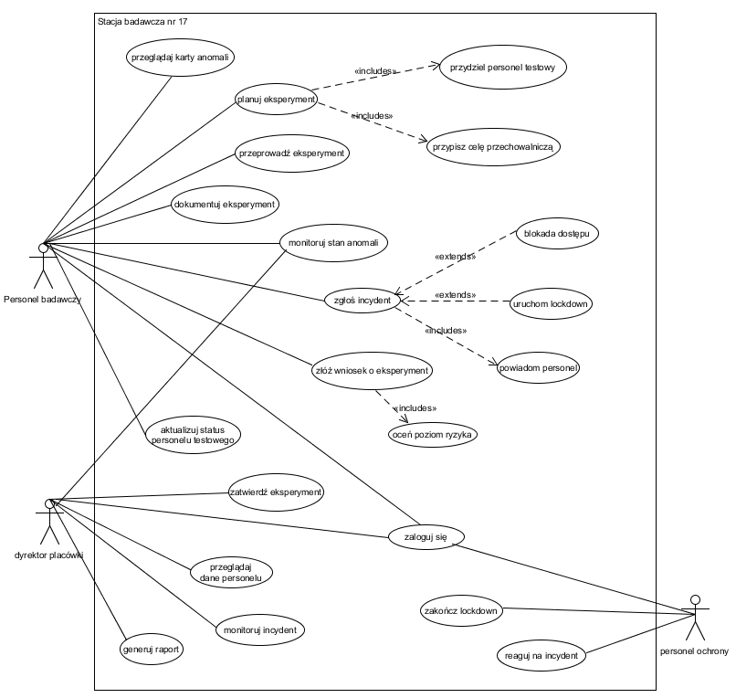

    - Opisy tekstowe wszystkich aktorów:

- Personel badawczy - stanowi główną grupę użytkowników systemu odpowiedzialną za realizację procesów związanych z badaniem anomalii. Użytkownicy należący do tej grupy posiadają dostęp do funkcji umożliwiających przeglądanie kart anomalii, planowanie oraz przeprowadzanie eksperymentów, a także dokumentowanie ich przebiegu poprzez wprowadzanie raportów. Dodatkowo personel badawczy może monitorować stan anomalii oraz inicjować procedury awaryjne poprzez zgłoszenie incydentu. W ramach swoich obowiązków użytkownicy ci aktualizują również status personelu testowego oraz składają wnioski o przeprowadzenie eksperymentów, które w przypadku wyższego poziomu ryzyka wymagają zatwierdzenia przez dyrektora.

- Dyrektor placówki - jest użytkownikiem o najwyższym poziomie uprawnień, pełniącym funkcję nadzorczą i decyzyjną w systemie. Odpowiada za zatwierdzanie eksperymentów o podwyższonym poziomie ryzyka, co stanowi kluczowy element kontroli bezpieczeństwa. Dyrektor posiada również dostęp do funkcji zarządzania personelem oraz możliwość przeglądania informacji o pracownikach placówki. Istotnym elementem jego roli jest monitorowanie incydentów oraz generowanie raportów analitycznych dotyczących funkcjonowania ośrodka, co wspiera podejmowanie decyzji strategicznych i organizacyjnych.

- Personel ochrony - odpowiada za zapewnienie bezpieczeństwa operacyjnego placówki oraz reagowanie na sytuacje kryzysowe. Użytkownicy tej grupy korzystają z systemu głównie w kontekście obsługi incydentów, w tym reagowania na zgłoszenia, podejmowania działań interwencyjnych oraz kończenia procedur takich jak lockdown. System wspiera ich działania poprzez dostarczanie informacji o aktualnych zagrożeniach oraz umożliwienie szybkiej reakcji na zdarzenia. Personel ochrony odgrywa kluczową rolę w utrzymaniu kontroli nad anomaliami w przypadku naruszenia procedur bezpieczeństwa.

    - Opisy tekstowe wybranych przypadków użycia:

- Opis przypadku użycia „planuj eksperyment”:
- Uczestniczący aktorzy:
Personel badawczy
- Podstawowy ciąg zdarzeń:
System wyświetla formularz pozwalający na planowanie eksperymentu.
Personel badawczy wprowadza swoje dane osobowe (imię, nazwisko, nr. Identyfikatora), określa termin rozpoczęcia eksperymentu oraz wpisuje jakiej anomalii ma dotyczyć dany eksperyment. Następnie uzupełnia informację dotyczącą personelu testowego (przypadek użycia przydziel personel testowy), aby przypisać konkretne osoby do danego eksperymentu oraz przydziela celę przechowalniczą (przypadek użycia (przypisz celę przechowalniczą).
Po wpisaniu tych informacji system weryfikuje poprawność wprowadzonych danych oraz automatycznie zakłada kartotekę dla danego eksperymentu. System zapisuje dane oraz wyświetla komunikat o założeniu nowego eksperymentu.
- Alternatywne ciągi zdarzeń:
a) System stwierdza niekompletność lub niepoprawność wprowadzonych danych.
System ponownie wyświetla formularz z zaznaczonymi polami, w których stwierdzono błędy.
b) Personel badawczy rezygnuje z wprowadzania nowego eksperymentu klikając na formularzu przycisk Anuluj.
Powrót Systemu do stanu sprzed wywołania funkcji bez dokonywania żadnych zmian.
- Zależności czasowe:
a) Częstotliwość wykonania: ~2-4 razy w miesiącu
b) Przewidywane spiętrzenia: okres epidemii
c) Typowy czas realizacji: ~2 min
d) Maksymalny czas realizacji: nieokreślony
- Wartości uzyskiwane przez aktorów po zakończeniu przypadku użycia:
Komunikat informujący o powodzeniu lub niepowodzeniu operacji.
Założenie nowej kartoteki eksperymentu.

- Opis przypadku użycia „zakończ lockdown”:
- Uczestniczący aktorzy:
Personel ochrony
- Podstawowy ciąg zdarzeń:
System wyświetla panel zarządzania incydentem, w którym widoczny jest aktualny status lockdownu oraz informacje o sektorze objętym ograniczeniami.
Personel ochrony analizuje sytuację i po upewnieniu się, że zagrożenie zostało zażegnane, wybiera opcję zakończenia procedury lockdown.
System wymaga potwierdzenia decyzji poprzez wyświetlenie dodatkowego komunikatu.
Po potwierdzeniu przez użytkownika system przywraca standardowe uprawnienia dostępu do drzwi i systemów w danym sektorze oraz aktualizuje status incydentu.
System zapisuje zmiany oraz wyświetla komunikat informujący o zakończeniu procedury lockdown.
- Alternatywne ciągi zdarzeń:
a) Personel ochrony rezygnuje z zakończenia procedury lockdown klikając przycisk Anuluj.
Powrót systemu do panelu zarządzania incydentem bez wprowadzania zmian.
b) System wykrywa brak wymaganych uprawnień użytkownika.
System odmawia wykonania operacji i wyświetla komunikat o niewystarczającym poziomie dostępu.
- Zależności czasowe:
a) Częstotliwość wykonania: ~1-3 razy w miesiącu
b) Przewidywane spiętrzenia: sytuacje kryzysowe, awarie
systemów zabezpieczeń
c) Typowy czas realizacji: ~0,5 - 1 min
d) Maksymalny czas realizacji: nieokreślony
- Wartości uzyskiwane przez aktorów po zakończeniu przypadku użycia:
Komunikat informujący o powodzeniu lub niepowodzeniu operacji. Przywrócenie normalnego funkcjonowania sektora oraz zniesienie ograniczeń dostępu.

- Opis przypadku użycia „zatwierdź eksperyment”:
- Uczestniczący aktorzy:
Dyrektor placówki
- Podstawowy ciąg zdarzeń:
System wyświetla listę wniosków eksperymentów oczekujących na zatwierdzenie.
Dyrektor placówki wybiera konkretny wniosek w celu zapoznania się ze szczegółami planowanego eksperymentu.
System prezentuje informacje dotyczące eksperymentu, w tym dane anomalii, cel badania, planowany przebieg, przydzielony personel testowy oraz ocenę poziomu ryzyka.
Dyrektor analizuje przedstawione dane i podejmuje decyzję o zatwierdzeniu eksperymentu.
Po zatwierdzeniu system aktualizuje status wniosku na „zatwierdzony” oraz umożliwia dalszą realizację eksperymentu przez personel badawczy.
System zapisuje decyzję oraz wyświetla komunikat informujący o pomyślnym zatwierdzeniu eksperymentu.
- Alternatywne ciągi zdarzeń:
a) Dyrektor odrzuca wniosek o eksperyment.
System aktualizuje status wniosku na „odrzucony” oraz blokuje możliwość jego realizacji.
b) Dyrektor rezygnuje z podjęcia decyzji klikając przycisk Anuluj.
Powrót systemu do listy wniosków bez wprowadzania zmian.
- Zależności czasowe:
a) Częstotliwość wykonania: ~2-5 razy w tygodniu
b) Przewidywane spiętrzenia: okresy intensywnych badań lub zwiększonej liczby anomalii
c) Typowy czas realizacji: ~4-10 min
d) Maksymalny czas realizacji: nieokreślony
- Wartości uzyskiwane przez aktorów po zakończeniu przypadku użycia:
Komunikat informujący o podjętej decyzji (zatwierdzenie lub odrzucenie)

  - Diagramy czynności (3 przykładowe diagramy)

- Planowanie eksperymentu:

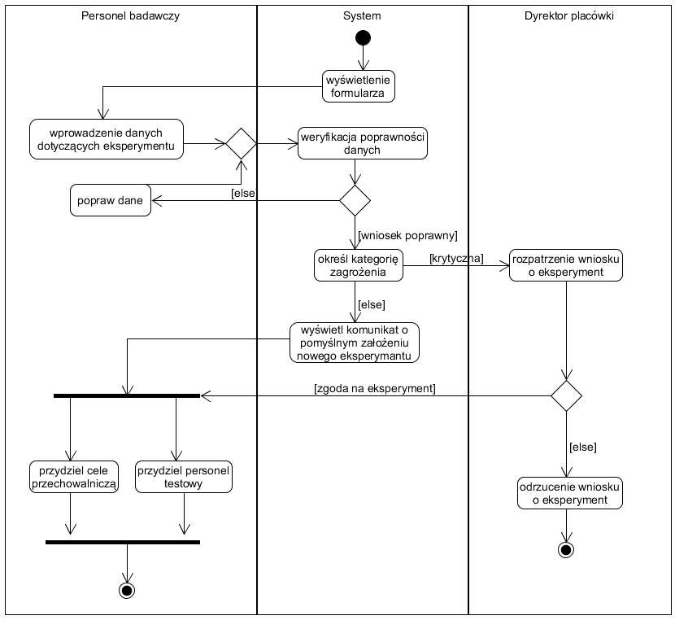

- Zgłoszenie i obsługa incydentu:

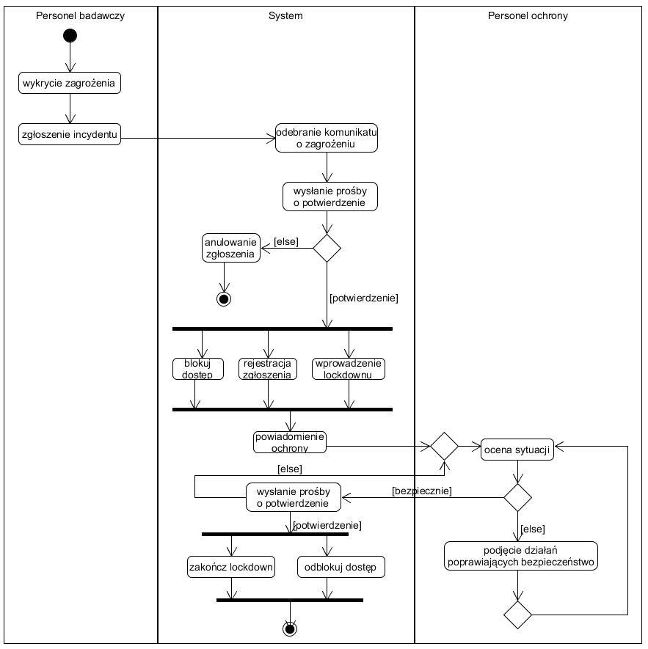

- Proces aktualizacji statusu personelu testowego:

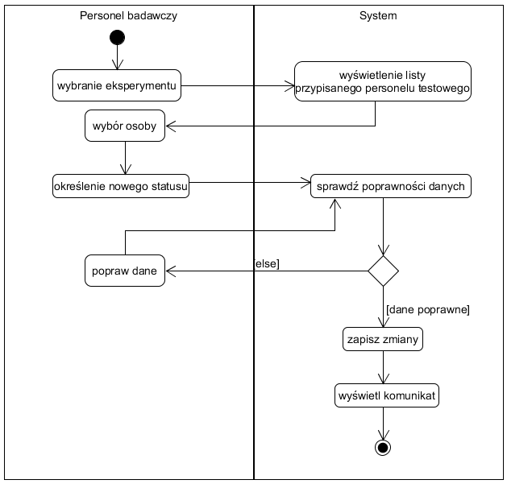

  - Diagramy interakcji (przebiegu) z opisem tekstowym komunikatów (3 przykładowe diagramy)
- Planowanie eksperymentu
- Personel badawczy wysyła do systemu żądanie utworzenia nowego wniosku o eksperyment.
- System tworzy obiekt klasy WniosekEksperymentu odpowiedzialny za przechowywanie danych dotyczących planowanego eksperymentu.
- System uruchamia procedurę oceny poziomu ryzyka na podstawie kategorii przypisanej anomalii.
- W przypadku anomalii o kategorii zmiennej lub krytycznej system przekazuje wniosek do dyrektora placówki w celu zatwierdzenia.
- Dyrektor analizuje wniosek oraz wysyła komunikat zatwierdzający eksperyment.
- WniosekEksperymentu tworzy obiekt klasy Eksperyment reprezentujący zaakceptowany eksperyment.
- System niszczy obiekt klasy WniosekEksperymentu
- System przydziela personel testowy do realizacji eksperymentu.
- System przypisuje odpowiednią celę przechowalniczą zgodnie z wymaganiami anomalii.
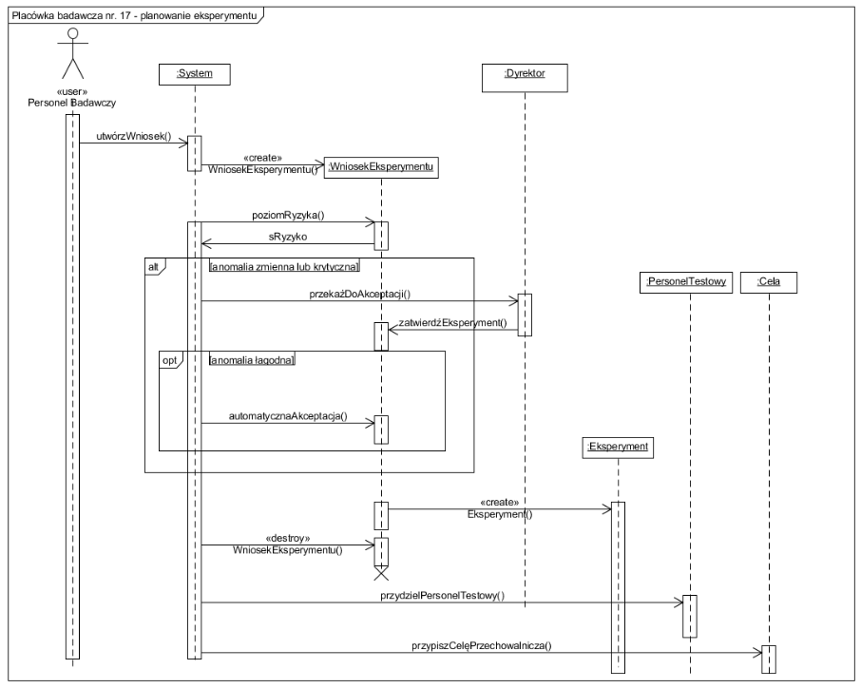
- Zgłoszenie incydentu
- Personel badawczy wysyła do systemu zgłoszenie incydentu dotyczącego naruszenia bezpieczeństwa.
- System tworzy obiekt klasy Incydent odpowiedzialny za przechowywanie informacji o zdarzeniu.
- System aktualizuje status incydentu na „aktywny”.
- System wysyła komunikaty alarmowe do personelu ochrony w celu poinformowania o zagrożeniu.
- System wysyła do klasy Sektor komunikat blokujący dostęp do drzwi i systemów kontroli.
- System przesyła pracownikowi komunikat potwierdzający poprawne zgłoszenie incydentu oraz uruchomienie procedur bezpieczeństwa.

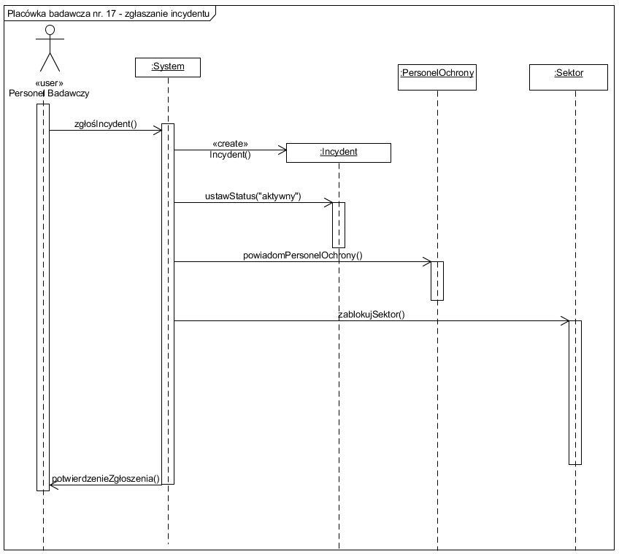

- Reagowanie na incydent
- Personel ochrony rozpoczyna monitorowanie aktywnego incydentu poprzez wysłanie odpowiedniego żądania do systemu.
- System cyklicznie aktualizuje status incydentu w trakcie trwania działań zabezpieczających.
- Po opanowaniu zagrożenia personel ochrony wysyła do systemu komunikat dotyczący zakończenia procedury lockdown.
- System wysyła do sektora komunikat przywracający standardowe uprawnienia dostępu.
- System aktualizuje status incydentu na „zamknięty”.
- System przesyła personelowi ochrony komunikat potwierdzający zakończenie incydentu oraz przywrócenie normalnego funkcjonowania sektora.

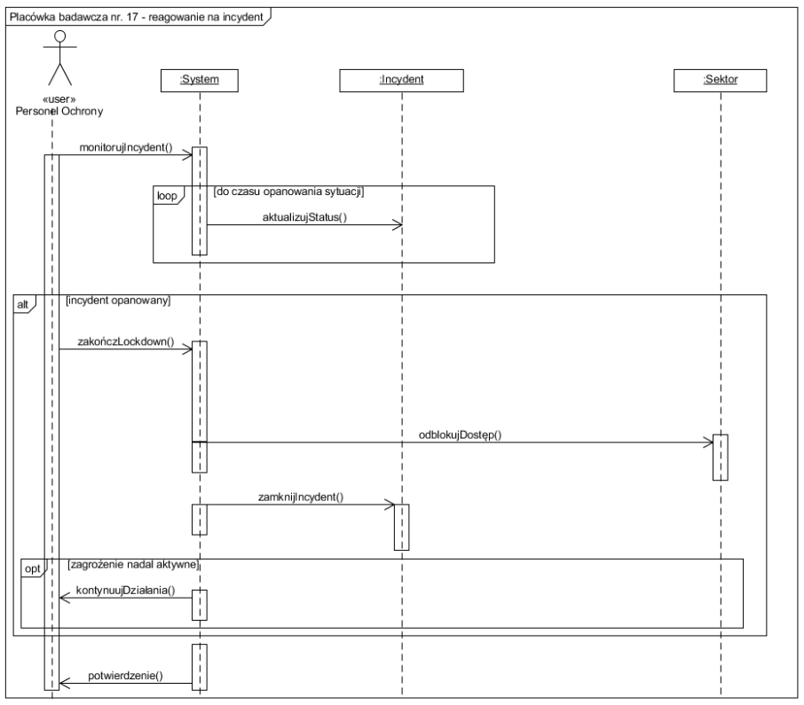

- Perspektywa projektowa

  - Proponowana architektura systemu (np. w postaci diagramu pakietów/komponentów) wraz z opisem
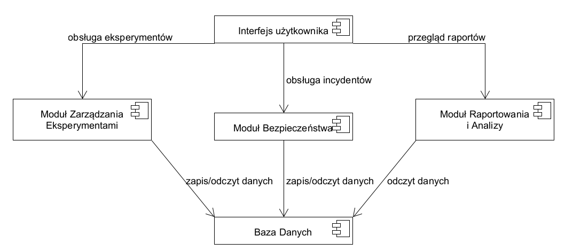

Opis diagramu komponentów:
System placówki badawczej nr 17 został podzielony na cztery główne komponenty: Interfejs użytkownika, Moduł Zarządzania Eksperymentami, Moduł Bezpieczeństwa oraz Moduł Raportowania i Analizy. Wszystkie komponenty korzystają ze wspólnej Bazy Danych.
Interfejs użytkownika umożliwia korzystanie z systemu przez personel badawczy, personel ochrony oraz dyrektora. Moduł Zarządzania Eksperymentami odpowiada za obsługę wniosków, eksperymentów, anomalii oraz personelu testowego. Moduł Bezpieczeństwa obsługuje incydenty, sektory, cele oraz działania personelu ochrony. Moduł Raportowania i Analizy odpowiada za generowanie raportów i statystyk.
Baza Danych przechowuje wszystkie informacje wykorzystywane przez system, w tym dane dotyczące eksperymentów, anomalii, personelu, incydentów oraz raportów.

  - Diagram klas:
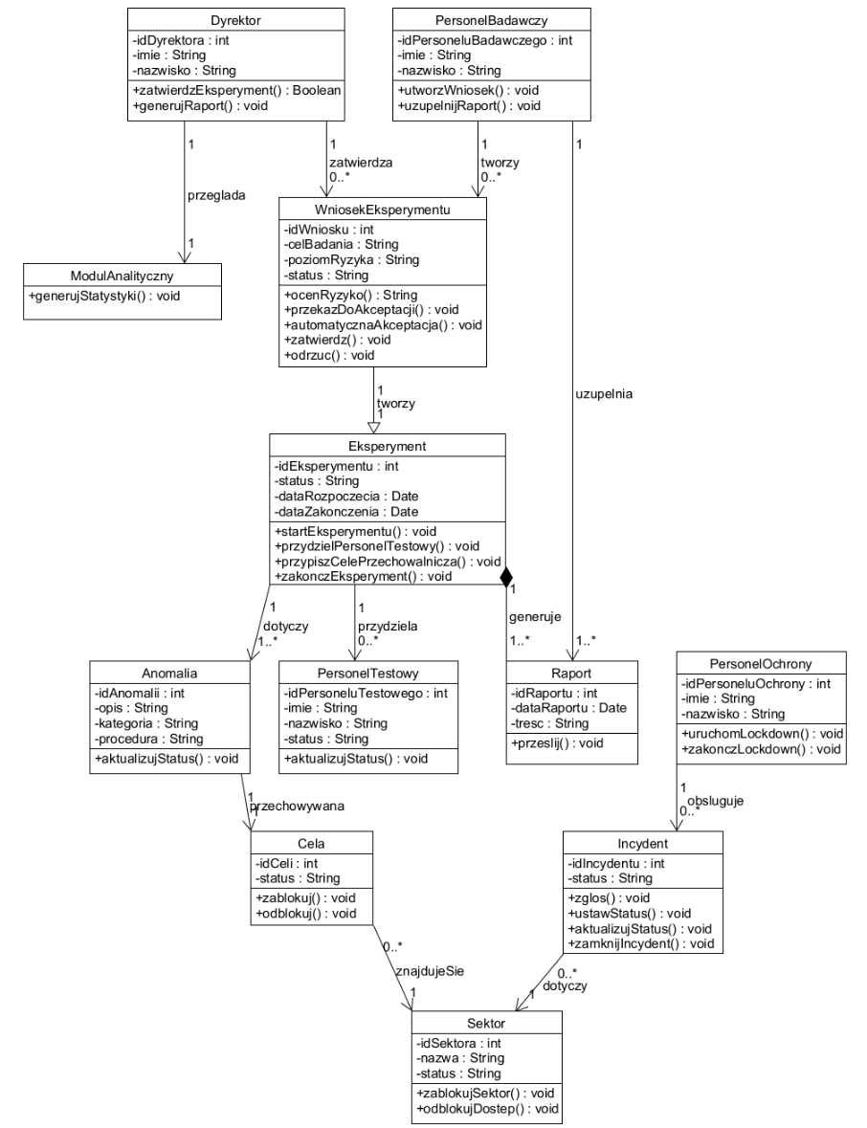

  - Uporządkowany alfabetycznie wykaz wszystkich klas:

- Anomalia:
Opis:
Klasa reprezentuje obiekt anomalii badany w placówce badawczej. Zawiera podstawowe informacje identyfikacyjne, kategorię zagrożenia oraz procedury bezpieczeństwa związane z jej przechowywaniem i badaniem.
Atrybuty:
idAnomalii : int
opis : string
kategoria : string
procedura : string
Metody:
aktualizujStatus()

- Cela:
Opis:
Klasa reprezentuje celę przeznaczoną do przechowywania anomalii. Cela posiada własny identyfikator oraz aktualny status zabezpieczenia.
Atrybuty:
idCeli : int
status : string
Metody:
zablokuj()
odblokuj()

- Dyrektor:
Opis:
Klasa reprezentuje dyrektora placówki badawczej odpowiedzialnego za zatwierdzanie eksperymentów oraz analizę wyników badań i raportów.
Atrybuty:
idDyrektora : int
imie : string
nazwisko : string
Metody:
zatwierdzEksperyment()
generujRaport()

- Eksperyment:
Opis:
Klasa reprezentuje eksperyment badawczy wykonywany na wybranych anomaliach. Przechowuje informacje o statusie realizacji oraz terminach rozpoczęcia i zakończenia.
Atrybuty:
idEksperymentu : int
status : string
dataRozpoczecia : date
dataZakonczenia : date
Metody:
startEksperymentu()
przydzielPersonelTestowy()
przypiszCelePrzechowalnicza()
zakonczEksperyment()

- Incydent
Opis:
Klasa reprezentuje zdarzenie alarmowe lub sytuację wymagającą interwencji ochrony na terenie placówki.
Atrybuty:
idIncydentu : int
status : string
Metody:
zglos()
ustawStatus()
aktualizujStatus()
zamknijIncydent()

- ModulAnalityczny
Opis:
Klasa odpowiada za generowanie danych statystycznych, zestawień oraz raportów analitycznych dostępnych dla dyrektora placówki.
Metody:
generujStatystyki()

- PersonelBadawczy
Opis:
Klasa reprezentuje pracownika naukowego odpowiedzialnego za przygotowywanie wniosków eksperymentalnych oraz dokumentowanie wyników badań.
Atrybuty:
idPersoneluBadawczego : int
imie : string
nazwisko : string
Metody:
utworzWniosek()
uzupelnijRaport()

- PersonelOchrony
Opis:
Klasa reprezentuje pracownika ochrony odpowiedzialnego za reagowanie na incydenty oraz utrzymanie bezpieczeństwa w placówce.
Atrybuty:
idPersoneluOchrony : int
imie : string
nazwisko : string
Metody:
uruchomLockdown()
zakonczLockdown()

- PersonelTestowy
Opis:
Klasa reprezentuje personel testowy uczestniczący w realizacji eksperymentów oraz badań przeprowadzanych na anomaliach.
Atrybuty:
idPersoneluTestowego : int
imie : string
nazwisko : string
status : string
Metody:
aktualizujStatus()

- Raport
Opis:
Klasa reprezentuje dokumentację eksperymentu zawierającą wyniki badań, obserwacje oraz końcowe wnioski.
Atrybuty:
idRaportu : int
dataRaportu : date
tresc : string
Metody:
przeslij()

- Sektor
Opis:
Klasa reprezentuje wydzielony sektor placówki badawczej, w którym znajdują się cele oraz mogą występować incydenty.
Atrybuty:
idSektora : int
nazwa : string
status : string
Metody:
zablokujSektor()

odblokujDostep()

- WniosekEksperymentu
Opis:
Klasa reprezentuje formalny wniosek o przeprowadzenie eksperymentu, zawierający cel badania, poziom ryzyka oraz aktualny status akceptacji.
Atrybuty:
idWniosku : int

celBadania : string

poziomRyzyka : string

status : string
Metody:
ocenRyzyko()

przekazDoAkceptacji()

automatycznaAkceptacja()

zatwierdz()

odrzuc()

  - Diagramy stanów (3 diagramy dla wybranych klas) wraz z opisem tekstowym występujących na nich elementów

Diagram stanów – WniosekEksperymentu
Diagram przedstawia proces obsługi wniosku eksperymentu.
Wniosek jest tworzony, oceniany pod względem ryzyka, a następnie przekazywany do akceptacji. Po decyzji dyrektora zostaje zatwierdzony lub odrzucony.
- Przejścia:
utworzWniosek()
ocenRyzyko()
przekazDoAkceptacji()
zatwierdz()
odrzuc()
- Stany:
Utworzony
Oceniany
OczekujeNaAkceptacje
Zatwierdzony
Odrzucony

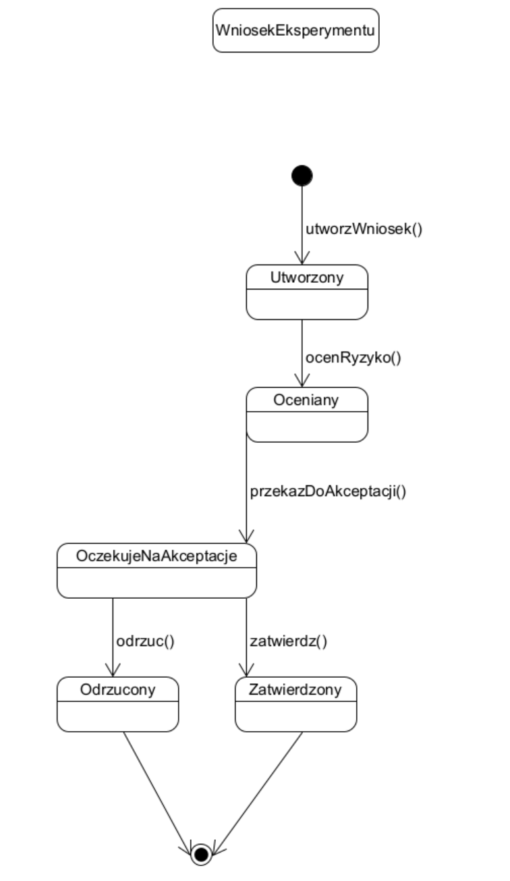

Diagram stanów – Eksperyment
Diagram przedstawia przebieg realizacji eksperymentu.
Eksperyment jest planowany, przygotowywany, uruchamiany i kończony po wykonaniu badań.

- Przejścia:
przydzielPersonelTestowy()
przypiszCelePrzechowalnicza()
startEksperymentu()
zakonczEksperyment()
- Stany:
Zaplanowany
Przygotowany
WTrakcie
Zakonczony
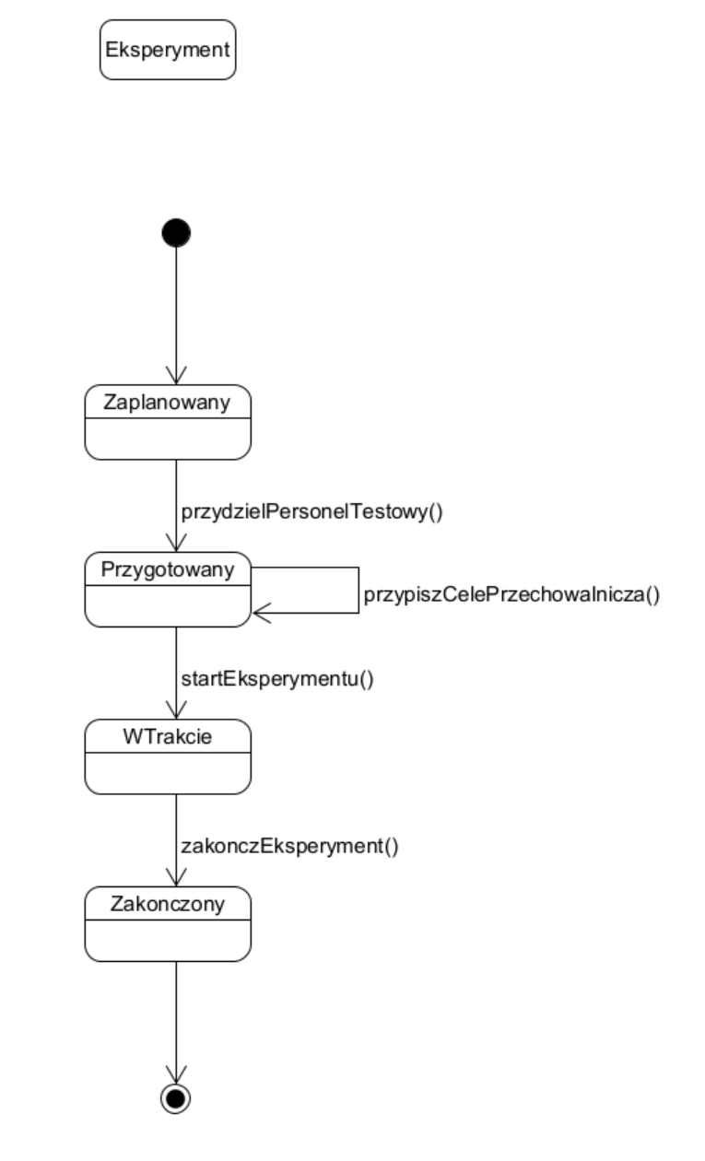

Diagram stanów – Incydent
Diagram przedstawia obsługę incydentu bezpieczeństwa.
Incydent zostaje zgłoszony, aktywowany, monitorowany oraz zamknięty po opanowaniu sytuacji.
- Przejścia:
zglos()
ustawStatus()
aktualizujStatus()
zamknijIncydent()
- Stany:
Zgloszony
Aktywny
Monitorowany
Zamkniety
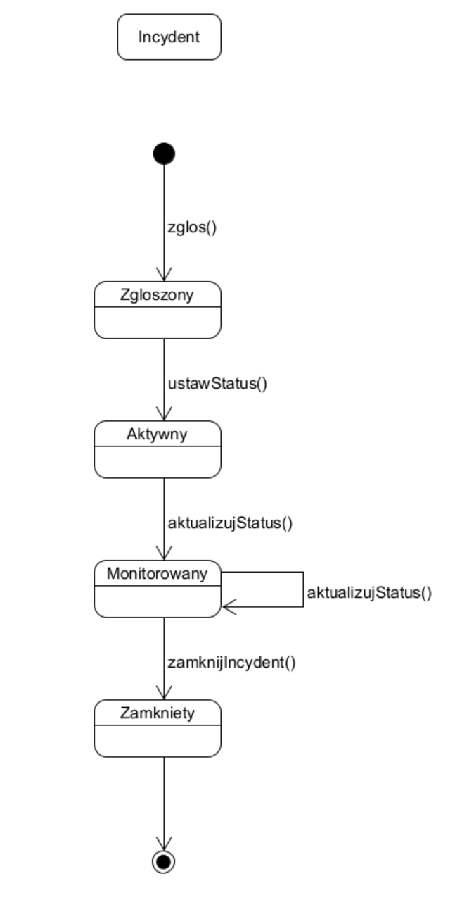

  - Propozycje interfejsu użytkownika (okno główne, menu główne i podręczne, kluczowe formatki dialogowe, itp...)

Interfejs użytkownika systemu został zaprojektowany jako aplikacja webowa o przejrzystej, modułowej strukturze, umożliwiającej szybki dostęp do najważniejszych funkcji przy jednoczesnym zachowaniu rygorystycznej kontroli dostępu. Wygląd oraz dostępne opcje interfejsu są dynamicznie dostosowywane do roli użytkownika oraz jego poziomu uprawnień.
Główne okno systemu składa się z górnego paska nawigacyjnego, bocznego menu oraz centralnego obszaru roboczego. Na górnym pasku znajdują się informacje o aktualnie zalogowanym użytkowniku, jego poziomie dostępu, skróty do najważniejszych funkcji oraz panel powiadomień. Istotnym elementem jest widoczny dla wszystkich użytkowników przycisk „Zgłoś incydent”, umożliwiający natychmiastowe uruchomienie procedury alarmowej.
Menu boczne zawiera główne moduły systemu, takie jak zarządzanie anomaliami, eksperymenty, personel, incydenty oraz raporty. Zakres widocznych opcji zależy od uprawnień użytkownika. Na przykład personel badawczy posiada dostęp do modułu eksperymentów i kart anomalii, natomiast personel ochrony ma rozszerzony dostęp do modułu incydentów i monitoringu.
Centralny obszar roboczy wyświetla zawartość wybranego modułu w formie tabel, formularzy lub paneli szczegółowych. Dane prezentowane są w sposób uporządkowany, z możliwością filtrowania, sortowania oraz wyszukiwania, co ułatwia pracę z dużą liczbą rekordów.
Kluczowym elementem interfejsu jest widok kartoteki anomalii. Formularz ten zawiera sekcje opisujące właściwości obiektu, jego kategorię zagrożenia, wymagania przechowalnicze oraz aktualny status. Użytkownik o odpowiednich uprawnieniach może edytować dane, przypisywać celę przechowalniczą oraz przeglądać historię zmian.
Proces tworzenia eksperymentu realizowany jest poprzez dedykowaną formatkę dialogową. Użytkownik wprowadza w niej informacje o badanej anomalii, celu eksperymentu oraz wymaganej liczbie personelu testowego. W przypadku eksperymentów o podwyższonym ryzyku system automatycznie oznacza wniosek jako wymagający akceptacji dyrektora i blokuje jego realizację do czasu zatwierdzenia.
Interfejs raportowania wyników eksperymentu umożliwia wprowadzenie szczegółowego opisu przebiegu badania oraz aktualizację statusu wykorzystanego personelu testowego. Formularz ten zawiera również mechanizmy walidacji, zapobiegające pominięciu kluczowych informacji.
Moduł incydentów został zaprojektowany jako panel czasu rzeczywistego. Po zgłoszeniu incydentu wyświetlane są informacje o jego lokalizacji, statusie oraz zaangażowanych jednostkach ochrony. Personel ochrony oraz dyrekcja mają możliwość aktualizacji statusu zdarzenia oraz śledzenia jego przebiegu.
Dla dyrektora placówki przewidziano dedykowany panel analityczny prezentujący dane w formie zestawień i wykresów. Interfejs ten umożliwia szybkie uzyskanie informacji o liczbie eksperymentów, stanie personelu testowego oraz częstotliwości incydentów w poszczególnych sektorach.
Całość interfejsu została zaprojektowana z naciskiem na czytelność, szybkość działania oraz minimalizację ryzyka błędów użytkownika poprzez stosowanie jednoznacznych komunikatów, walidacji danych oraz ograniczeń wynikających z poziomu uprawnień.
Przykładowy wygląd interfejsu:
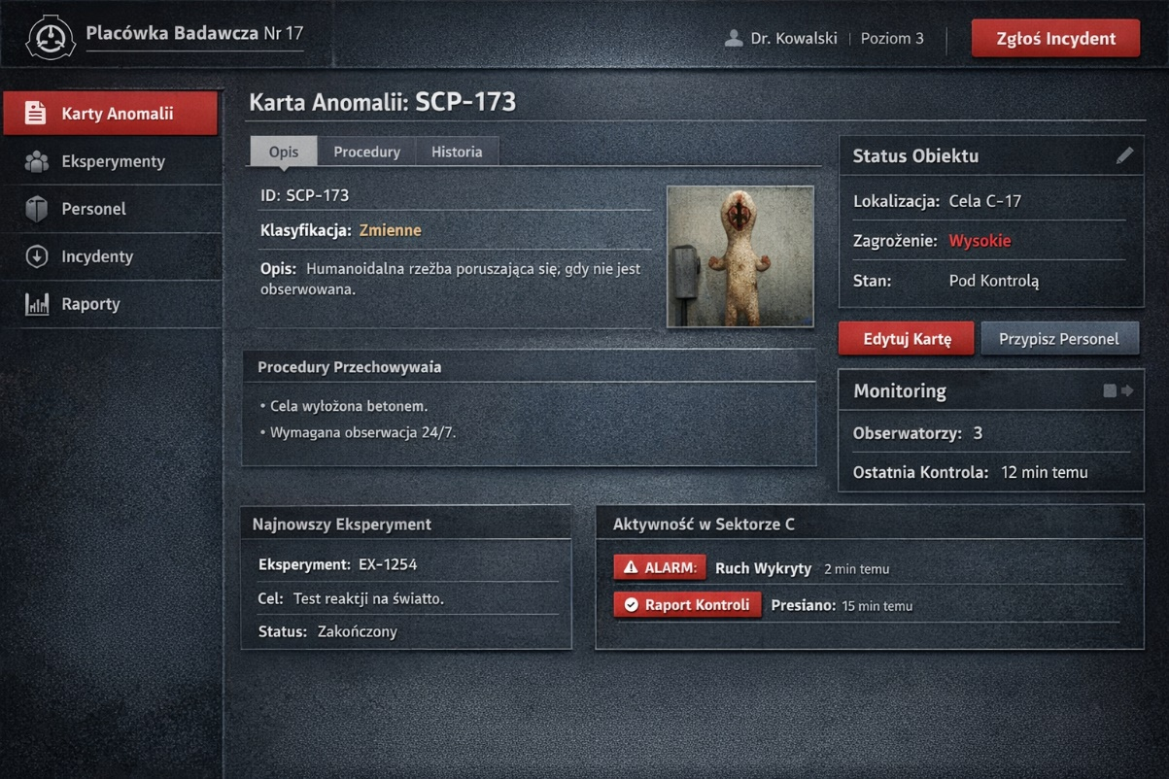
Wygenerowano przez ChatGPT 1

- Wymagania niefunkcjonalne systemu, w tym m.in.:

6.1 Oszacowanie wielkości bazy danych
System Zarządzania Tajną Placówką Badawczo-Przechowawczą będzie przechowywał dane dotyczące personelu, anomalii, eksperymentów, incydentów, raportów oraz materiałów multimedialnych dokumentujących przebieg badań. Ze względu na charakter działalności placówki dane muszą być archiwizowane przez długi okres czasu oraz przechowywane w sposób zapewniający szybki i bezpieczny dostęp.

Przewiduje się, że baza danych będzie zawierała około:
- 500–1000 rekordów personelu,
- 200–500 rekordów anomalii,
- 5000–10000 rekordów eksperymentów,
- 1000–3000 raportów z eksperymentów,
- 500–2000 rekordów incydentów,
- 10000–30000 logów systemowych i zdarzeń bezpieczeństwa.
Dodatkowo system będzie umożliwiał przechowywanie materiałów multimedialnych, takich jak nagrania wideo dokumentujące przebieg eksperymentów, zdjęcia anomalii oraz dokumentacja techniczna. Zakłada się, że pojedynczy raport może zawierać od kilku do kilkuset megabajtów danych multimedialnych. Średni rozmiar jednego nagrania z eksperymentu może wynosić od 100 MB do 2 GB w zależności od długości i jakości materiału.
Uwzględniając dane tekstowe oraz materiały multimedialne przewidywany początkowy rozmiar bazy danych i repozytorium plików wynosi około 300–500 GB. Wraz z dalszym funkcjonowaniem placówki oraz archiwizacją nagrań przewiduje się wzrost całkowitej przestrzeni dyskowej do około 2–3 TB w ciągu kilku lat eksploatacji systemu.
System powinien umożliwiać wykonywanie automatycznych kopii zapasowych oraz archiwizację starszych materiałów w celu utrzymania wydajności działania.

6.2 Propozycja wymaganych czasów odpowiedzi
Ze względu na charakter systemu oraz jego zastosowanie w środowisku o podwyższonym poziomie ryzyka wymagane są krótkie czasy odpowiedzi dla kluczowych operacji.
Przewiduje się następujące wymagania dotyczące wydajności systemu:
- logowanie użytkownika – maksymalnie 3 sekundy,
- wyświetlenie listy anomalii lub eksperymentów – maksymalnie 4 sekundy,
- zapis formularzy i raportów – maksymalnie 2 sekundy,
- przesłanie materiału multimedialnego do raportu – maksymalnie 30 sekund dla plików do 1 GB,
- odtworzenie nagrania eksperymentu – rozpoczęcie odtwarzania w czasie nie dłuższym niż 5 sekund,
- wygenerowanie raportu analitycznego – maksymalnie 15 sekund,
- zgłoszenie incydentu – maksymalnie 2 sekundy,
- uruchomienie procedury lockdown po zgłoszeniu incydentu – maksymalnie 3 sekundy,
- wysłanie powiadomień alarmowych do personelu ochrony – maksymalnie 3 sekundy.
System powinien zapewniać stabilną pracę przy jednoczesnej obsłudze wielu użytkowników oraz zachowywać ciągłość działania nawet w sytuacjach awaryjnych.

6.3 Oszacowanie liczby i typów potrzebnych stanowisk pracy użytkowników systemu
System będzie wykorzystywany przez kilka grup użytkowników o różnych poziomach dostępu i zakresie obowiązków. Przewiduje się funkcjonowanie następujących stanowisk pracy:
- stanowiska personelu badawczego – około 20–30 stanowisk,
- stanowiska personelu ochrony – około 20–35 stanowisk w tym stanowiska monitoringu i nadzoru bezpieczeństwa,
- stanowiska dyrekcji i administracji – około 3–5 stanowisk,
Łącznie przewiduje się jednoczesną obsługę około 40–70 użytkowników systemu.
Stanowiska personelu badawczego powinny być wyposażone w komputery umożliwiające obsługę dokumentacji eksperymentów, analizę raportów oraz przeglądanie i przesyłanie materiałów multimedialnych, w tym nagrań z eksperymentów. Stanowiska ochrony powinny posiadać szybki dostęp do modułu incydentów oraz systemu monitoringu bezpieczeństwa. Stanowiska dyrekcji powinny zapewniać dostęp do modułu analitycznego, raportów statystycznych oraz funkcji zarządzania personelem i zatwierdzania eksperymentów.
System powinien działać w sieci wewnętrznej placówki oraz wspierać jednoczesną pracę wielu użytkowników z zachowaniem odpowiedniego poziomu bezpieczeństwa, kontroli dostępu oraz ochrony przechowywanych danych i materiałów multimedialnych.

- Propozycja technologii informatycznych, które mogą zostać wykorzystane do realizacji systemu (sprzęt, oprogramowanie) – diagramy wdrożenia.

System Zarządzania Tajną Placówką Badawczo-Przechowawczą SCP nr. 17 powinien zostać zrealizowany jako scentralizowana aplikacja działająca w sieci wewnętrznej placówki. Ze względu na konieczność zapewnienia wysokiego poziomu bezpieczeństwa, kontroli dostępu oraz stabilności działania system powinien wykorzystywać architekturę klient–serwer. Warstwa aplikacyjna mogłaby zostać wykonana w technologii Java z wykorzystaniem frameworka Spring Boot lub alternatywnie w technologii ASP.NET Core. Rozwiązania te umożliwiają tworzenie rozbudowanych systemów wielodostępnych oraz zapewniają wysoki poziom bezpieczeństwa i możliwość dalszej rozbudowy systemu.
Interfejs użytkownika mógłby zostać wykonany jako aplikacja webowa z wykorzystaniem technologii HTML, CSS oraz JavaScript wraz z frameworkiem React lub Angular. Dzięki temu możliwe byłoby korzystanie z systemu z różnych stanowisk roboczych bez konieczności instalowania dodatkowego oprogramowania. Do przechowywania danych proponowane jest wykorzystanie relacyjnego systemu zarządzania bazą danych OracleSQL. Baza danych powinna przechowywać informacje o anomaliach, eksperymentach, incydentach, użytkownikach oraz raportach. Materiały multimedialne, takie jak nagrania z eksperymentów, mogłyby być przechowywane w repozytorium plików powiązanym z bazą danych. System powinien zostać uruchomiony na wydzielonym serwerze aplikacyjnym pracującym pod kontrolą systemu Linux. Ze względu na krytyczny charakter systemu zaleca się zastosowanie regularnych kopii zapasowych oraz dodatkowego serwera archiwizacji danych.

W zakresie sprzętowym przewiduje się wykorzystanie:
- serwera aplikacyjnego,
- serwera bazy danych,
- macierzy dyskowej lub repozytorium plików,
- komputerów użytkowników końcowych,
- wewnętrznej sieci placówki zabezpieczonej zaporą sieciową.

Przykładowy diagram wdrożenia:
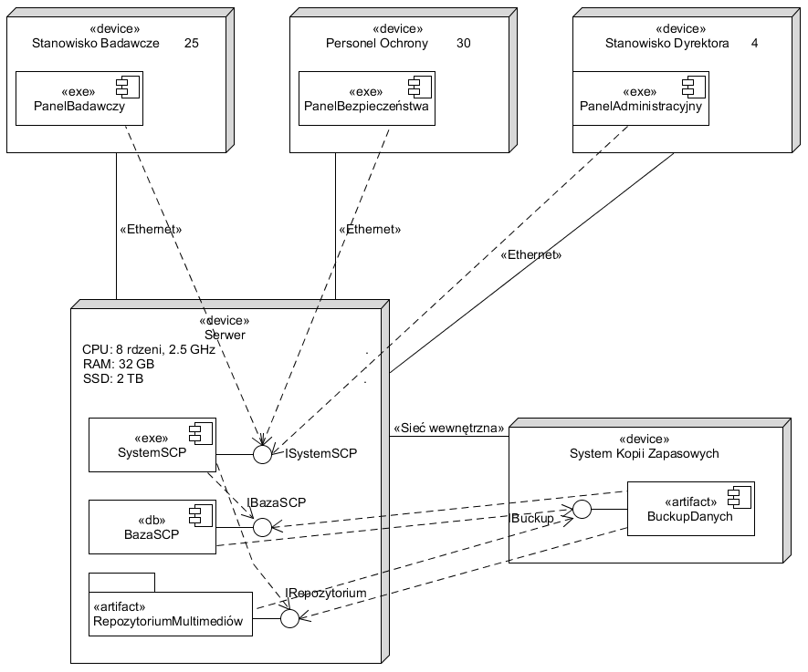

- Propozycja planu pracy zawierająca, przynajmniej:
- wyróżnione etapy (powiązane z konkretnymi częściami systemu, realizowanymi komponentami, ...) z podanym czasem trwania każdego etapu (dni robocze)

Projekt powinien być realizowany przez zespół składający się z:
- Analityka systemowego
- Projektanta systemu
- Programisty
- Administratora bazy danych
- Testera

Przewidywany całkowity czas realizacji projektu wynosi około 114 dni roboczych.

Nr | Etap projektu | Czas trwania | Poprzednik | Przydzieleni ludzie
1 | Analiza wymagań i specyfikacji systemu | 5 dni | - | Analityk, Projektant UML
2 | Opracowanie modelu przypadków użycia | 4 dni | 1 | Analityk, Projektant UML
3 | Projekt bazy danych i diagramu klas | 5 dni | 2 | Projektant UML, Administrator BD
4 | Projekt interfejsu użytkownika | 5 dni | 2 | Projektant UML, Programista
5 | Implementacja modułu zarządzania anomaliami | 15 dni | 3, 4 | Programista
6 | Implementacja modułów eksperymentów i raportów | 20 dni | 5 | Programista
7 | Implementacja modułu incydentów i procedur lockdown | 18 dni | 5 | Programista
8 | Implementacja modułu analitycznego i raportowego | 10 dni | 6, 7 | Programista
9 | Integracja systemu oraz konfiguracja danych | 12 dni | 6, 7, 8 | Programista, Administrator BD
10 | Testowanie i usuwanie błędów | 15 dni | 9 | Tester, Programista
11 | Wdrożenie systemu i szkolenie użytkowników | 5 dni | 10 | Administrator BD, Analityk

- zależności pomiędzy etapami (np. co musi być zakończone przed rozpoczęciem kolejnego etapu)

- Analiza wymagań musi zostać zakończona przed rozpoczęciem modelowania przypadków użycia.
- Diagram klas i projekt bazy danych mogą zostać opracowane dopiero po zdefiniowaniu przypadków użycia.
- Projekt interfejsu użytkownika wymaga wcześniejszego określenia funkcjonalności systemu.
- Implementacja modułów może rozpocząć się dopiero po zakończeniu projektu bazy danych oraz interfejsów.
- Moduł eksperymentów oraz moduł incydentów wykorzystują dane o anomaliach, dlatego zależą od modułu zarządzania anomaliami.
- Moduł analityczny wymaga danych generowanych przez moduł eksperymentów oraz moduł incydentów.
- Integracja systemu może rozpocząć się dopiero po zakończeniu implementacji wszystkich modułów.
- Testowanie wymaga ukończenia integracji systemu.
- Wdrożenie następuje po pomyślnym zakończeniu testów.
- alokacja zasobów ludzkich do realizacji poszczególnych etapów

Analityk systemowy:
- analiza wymagań,
- opracowanie przypadków użycia,
- wsparcie wdrożenia i szkolenia.

Projektant UML:
- diagram przypadków użycia,
- diagram klas,
- diagramy aktywności,
- projekt interfejsów użytkownika.

Administrator bazy danych:
- projekt bazy danych,
- konfiguracja serwera bazy danych,
- przygotowanie kopii zapasowych.

Programista:
- logika biznesowa systemu,
- obsługa anomalii,
- obsługa eksperymentów,
- obsługa incydentów,
- generowanie raportów.
- implementacja interfejsów użytkownika,
- formularze eksperymentów,
- panel incydentów,
- panel dyrektora.

Tester:
- testy funkcjonalne,
- testy wydajnościowe,
- testy bezpieczeństwa,
- raportowanie błędów.

- Analiza ryzyka projektu zawierająca wykaz przewidywanych zagrożeń (tylko zagrożenia specyficzne dla projektu):
Zagrożenie | Szansa | Szkodliwość | Metody zapobiegania | Plan awaryjny
Nieuprawniony dostęp do informacji o anomaliach o wysokim poziomie zagrożenia | Mała | Duża | Wielopoziomowy system uprawnień, uwierzytelnianie użytkowników, rejestrowanie operacji w logach systemowych | Natychmiastowa blokada konta użytkownika, analiza logów, zmiana uprawnień i haseł
Utrata danych dotyczących eksperymentów i raportów | Średnia | Bardzo duża | Regularne wykonywanie kopii zapasowych bazy danych i repozytorium multimediów | Odtworzenie danych z ostatniej dostępnej kopii zapasowej
Błędne przypisanie personelu testowego do eksperymentu | Średnia | Mała | Walidacja danych, kontrola dostępności personelu, potwierdzanie przydziałów przez użytkownika | Korekta przydziałów przez personel badawczy oraz ponowna weryfikacja harmonogramu eksperymentu
Nieprawidłowe uruchomienie procedury lockdown | Mała | Bardzo duża | Testowanie modułu bezpieczeństwa, autoryzacja operacji, monitoring działania systemu | Ręczne uruchomienie procedur bezpieczeństwa przez personel ochrony
Opóźnienie przesłania powiadomień alarmowych podczas incydentu | Średnia | Duża | Monitorowanie wydajności systemu, analiza usług komunikacyjnych | Zastosowanie alternatywnych kanałów alarmowych (łączność radiowa, komunikaty głosowe)
Błędna klasyfikacja anomalii do kategorii zagrożenia | Mała | Duże | Weryfikacja danych przez uprawnionego naukowca i dyrektora placówki | Aktualizacja klasyfikacji oraz ponowna analiza procedur bezpieczeństwa
Przeciążenie repozytorium multimediów przez dużą liczbę nagrań eksperymentów | Duża | Średnia | Monitorowanie zajętości przestrzeni dyskowej, archiwizacja starszych materiałów | Rozszerzenie przestrzeni dyskowej lub przeniesienie archiwalnych nagrań do zewnętrznego magazynu danych
Nieprawidłowe generowanie raportów statystycznych dla dyrekcji | Mała | Średnia | Testy funkcjonalne modułu analitycznego oraz weryfikacja wyników na danych testowych | Ponowne wygenerowanie raportów po usunięciu błędu oraz ręczna weryfikacja danych źródłowych
Awaria serwera aplikacyjnego obsługującego system SCP | Średnia | Bardzo duża | Monitorowanie infrastruktury, regularna konserwacja sprzętu, wykonywanie kopii zapasowych | Uruchomienie systemu na serwerze zapasowym oraz odtworzenie ostatniego stanu danych
Uszkodzenie lub utrata nagrań z eksperymentów | Średnia | Duża | Replikacja danych, wykonywanie kopii zapasowych repozytorium multimediów | Odtworzenie materiałów z archiwum lub kopii zapasowej

- Kosztorys realizacji przedsięwzięcia (koszty projektu, oprogramowania, systemu, szkoleń, wdrożenia oraz konsultacji)

Koszty realizacji projektu:
Element projektu | Koszt [zł]
Analiza wymagań i opracowanie dokumentacji | 15 000
Opracowanie modeli UML i projektu systemu | 20 000
Projekt i implementacja bazy danych | 15 000
Implementacja modułu zarządzania anomaliami | 30 000
Implementacja modułu eksperymentów i raportów | 40 000
Implementacja modułu incydentów i procedur lockdown | 35 000
Implementacja modułu analitycznego | 20 000
Integracja systemu | 15 000
Testowanie systemu | 20 000
Dokumentacja techniczna i użytkownika | 10 000
Łączny koszt wykonania oprogramowania | 220 000

Koszty infrastruktury:
Element | Koszt [zł]
Serwer aplikacyjny | 15 000
Serwer kopii zapasowych | 10 000
Oprogramowanie systemowe | 5 000
System bazodanowy | 10 000
Razem infrastruktura | 40 000

Koszty wdrożenia i szkoleń:
Element | Koszt [zł]
Instalacja i konfiguracja systemu | 5 000
Migracja danych | 3 000
Szkolenie personelu badawczego | 4 000
Szkolenie personelu ochrony | 4 000
Szkolenie dyrekcji | 2 000
Konsultacje powdrożeniowe | 7 000
Razem wdrożenie i szkolenia | 25 000

Całkowity koszt przedsięwzięcia: 285 000 zł
Warunki płatności:
Płatność realizowana jest etapami:
- 20% wartości projektu po zatwierdzeniu analizy wymagań,
- 30% po wykonaniu projektu systemu i bazy danych,
- 30% po zakończeniu implementacji wszystkich modułów,
- 20% po zakończeniu testów i odbiorze końcowym.

Sposób odbioru:
Odbiór projektu odbywa się etapowo. Po zakończeniu każdego etapu sporządzany jest protokół odbioru częściowego. Odbiór końcowy następuje po przeprowadzeniu testów funkcjonalnych oraz potwierdzeniu poprawnego działania wszystkich modułów systemu.

Uzasadnienie kosztów:
Największą część kosztów stanowi implementacja modułów eksperymentów, raportów oraz incydentów. Są to najbardziej rozbudowane elementy systemu, wymagające obsługi wielopoziomowych uprawnień, dokumentowania przebiegu eksperymentów, zarządzania personelem testowym, generowania raportów oraz obsługi procedur alarmowych i lockdown. Koszty infrastruktury wynikają z konieczności przechowywania materiałów multimedialnych dokumentujących eksperymenty, wykonywania kopii zapasowych oraz zapewnienia odpowiedniego poziomu bezpieczeństwa danych. W kosztach wdrożenia uwzględniono szkolenia dla wszystkich grup użytkowników oraz wsparcie techniczne po uruchomieniu systemu.

